ESERCITAZIONE DI STATISTICA SOCIALE

15 DICEMBRE 2022

Il test consiste in 10 domande e 2 esercizi. Ogni domanda ha un valore (1, 2 o 3 punti) che trovate indicato. Gli esercizi hanno un valore massimo di 6 punti, suddivisi in base alle sue varie componenti. Per cui a seconda delle risposte esatte all’interno degli esercizi si potranno ottenere diversi punteggi (da 0 a 6).

Nelle domande bisogna barrare il cerchio posto a destra della risposta esatta.

DOMANDA 1 (1 PUNTO)

La media aritmetica di una variabile è:

1. Un microdato ⃝
2. Un macrodato ⃝
3. Un metadato ⃝

DOMANDA 2 (2 PUNTI)

Indicare la definizione corretta di unità statistica

1. Un insieme di unità omogenee rispetto a una o più caratteristiche ⃝
2. L’unità elementare su cui vengono rilevate le variabili oggetto delle analisi statistiche ⃝
3. Una tecnica di rilevazione basata sull’osservazione ⃝

DOMANDA 3 (1 PUNTO)

Le raccolte di dati predisposte da altri enti o società che sono già pronte per essere lette e analizzate dal ricercatore si definiscono:

1. Fonti statistiche secondarie ⃝
2. Esperimenti ⃝
3. Censimenti ⃝

DOMANDA 4 (2 PUNTI)

Secondo la classificazione utilizzata in questo corso, la variabile “comune di residenza” si può definire:

1. Qualitativa sconnessa ⃝
2. Qualitativa ordinata ⃝
3. Quantitativa discreta ⃝
4. Quantitativa continua ⃝

DOMANDA 5 (1 PUNTO)

Per la variabile “comune di residenza” posso calcolare, come valore centrale:

1. Media, moda e mediana ⃝
2. Moda ⃝
3. Mediana e moda ⃝

DOMANDA 6 (1 PUNTO)

È possibile avere 2 valori modali in una distribuzione?

1. No ⃝
2. Sì ⃝

DOMANDA 7 (2 PUNTI)

Si osservi la seguente distribuzione di frequenza.



Dall’osservazione possiamo dedurre che ci troviamo di fronte a:

1. Una distribuzione delle frequenze assolute ⃝
2. Una distribuzione delle frequenze relative ⃝
3. Una distribuzione delle frequenze percentuali ⃝

DOMANDA 8 (3 PUNTI)

Riprendiamo la distribuzione di frequenza della domanda 7.



Dall’osservazione della distribuzione posso desumere due indici di posizione come media e moda. Indicare il valore del numero di automobili che rappresenta la moda e quello che rappresenta la mediana.

Moda ___

Mediana ___

DOMANDA 9 (2 PUNTI)

Si osservi la seguente figura che rappresenta la distribuzione di frequenza di una variabile.

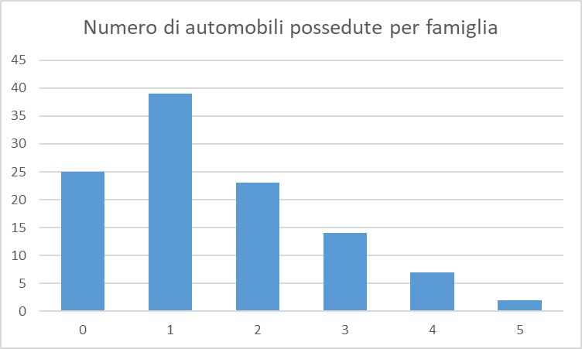

Dall’osservazione possiamo dedurre che ci troviamo in una situazione di:

1. Simmetria ⃝
2. Asimmetria positiva ⃝
3. Asimmetria negativa ⃝

DOMANDA 10 (3 PUNTI)

Parliamo del rapporto di concentrazione di Gini.

Lo studente indichi la formula corretta:

$R=1-\frac{\sum_{i=0}^{N-1}{q_{i}}}{\sum_{i=0}^{N-1}{p_{i}}}$

$R=\frac{{\left[Codev(X,Y)\right]}^{2}}{Dev\left(X\right)Dev(Y)}$

1. ⃝
2. ⃝

Il rapporto di concentrazione di Gini varia tra:

1. Tra -1 e 1 ⃝
2. Tra 0 e 1 ⃝

Se il rapporto di concentrazione di Gini è pari a 1 ci troviamo in una situazione di:

1. massima concentrazione ⃝
2. perfetta equidistribuzione ⃝

ESERCIZIO 1 (6 PUNTI)

Uno studente dopo 15 esami ha raccolto le seguenti valutazioni:



1. Lo studente calcoli i seguenti valori centrali

Mediana ___

Media aritmetica ___

1. Ricordando le proprietà della media aritmetica, che voto dovrebbe prendere lo studente al prossimo esame per raggiungere la media del 28?

Voto ___

Lo studente calcoli i seguenti valori di dispersione

Range ___

Scarto quadratico medio ___ (arrotondate al primo decimale)

ESERCIZIO 2 (6 PUNTI)

Tramite un’indagine campionaria, sono stati raccolti dei valori relativi alla scuola superiore frequentata e il voto conseguito all’esame di statistica sociale e abbiamo la seguente tabella a doppia entrata.



Avendo a disposizione questa tabella, quale indice posso calcolare per misurare la relazione tra le due variabili?

$R^{2}$

$χ^{2}$

$ρ^{2}$

1. ⃝
2. ⃝
3. ⃝

Per valutare la connessione tra le due variabili, dobbiamo calcolare i valori teorici delle frequenze assolute congiunte che si avrebbero nel caso in cui le due variabili fossero indipendenti.

1. Vero ⃝
2. Falso ⃝

La differenza tra valore osservato e valore teorico si chiama:

1. Covarianza ⃝
2. Correlazione ⃝
3. Contingenza ⃝

Tra le seguenti affermazioni relative all’indice V di Cramer quale è falsa?

1. Varia tra 0 e 1 ⃝
2. Vale 0 in caso di indipendenza ⃝
3. Vale 1 in caso di indipendenza ⃝

Come si calcola l’indice $Φ^{2}$?

$\frac{χ^{2}}{N}$

$\sqrt{\frac{χ^{2}}{N}}$

$1-χ^{2}$

1. ⃝
2. ⃝
3. ⃝

Facendo tutti i calcoli, otteniamo che l’indice V di Cramer è pari a 0,29. Questo ci indica:

1. Una forte connessione tra scuola superiore frequentata e il voto d’esame ⃝
2. Una bassa connessione tra scuola superiore frequentata e il voto d’esame ⃝
3. Una correlazione inversa tra le due variabili ⃝